学生困难生申请及审核的操作说明

新申请困难生（pc端完成）
1、登录信息门户
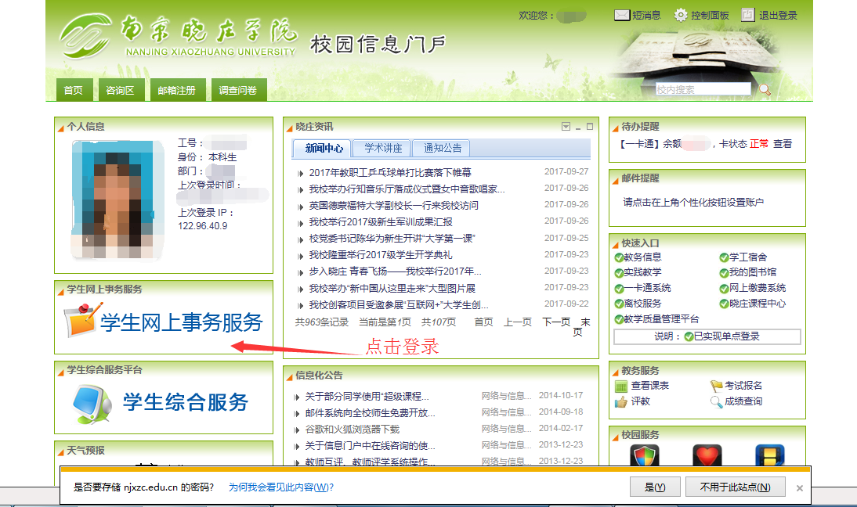
2、找到困难生APP
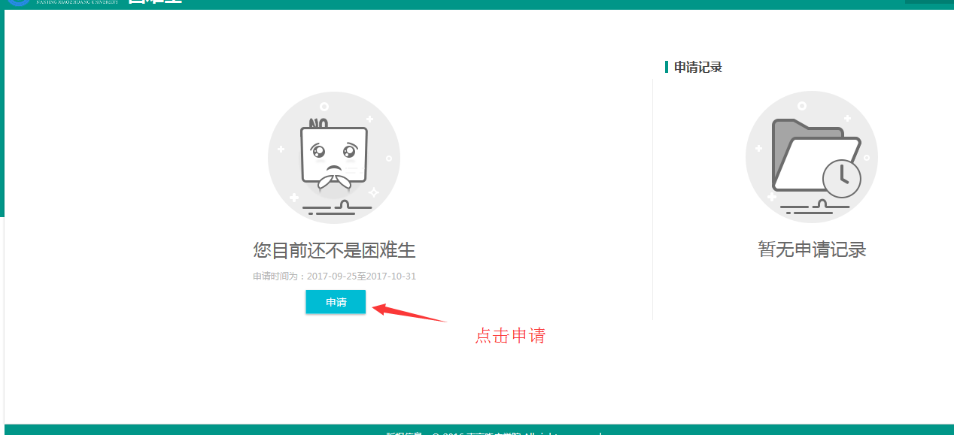
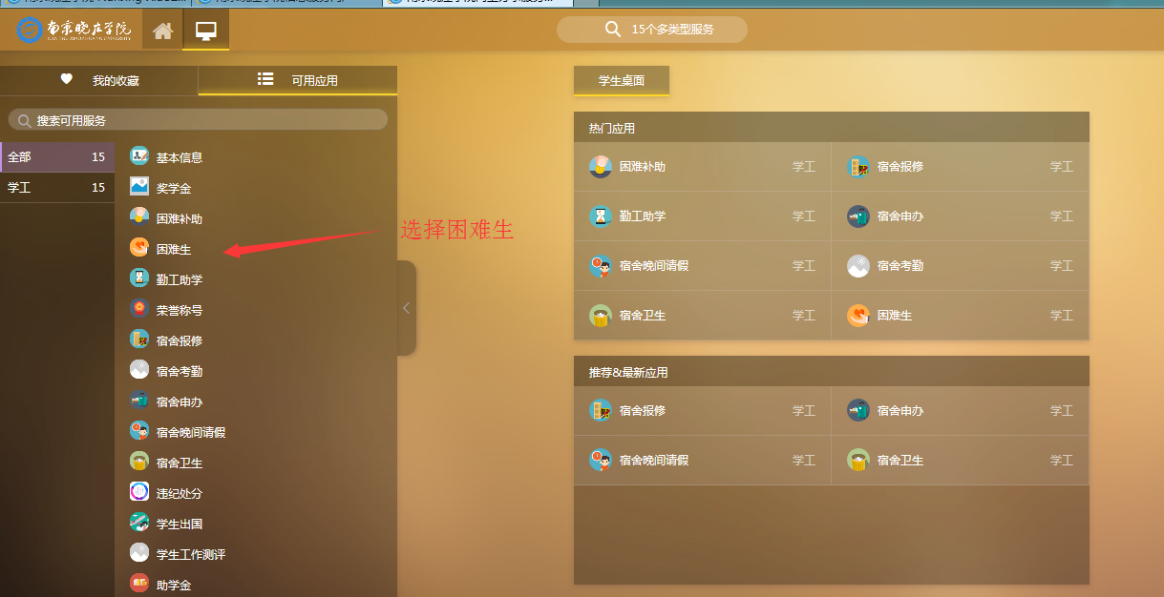
3、进入申请界面后，请按照实际情况填写，选择困难类型，如只有南京晓庄学院学生及家庭经济情况调查表，请选择“一般困难”
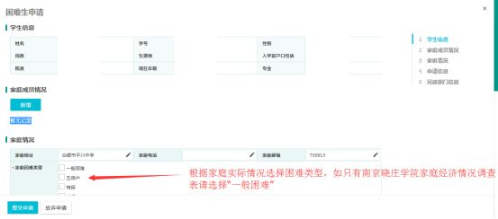

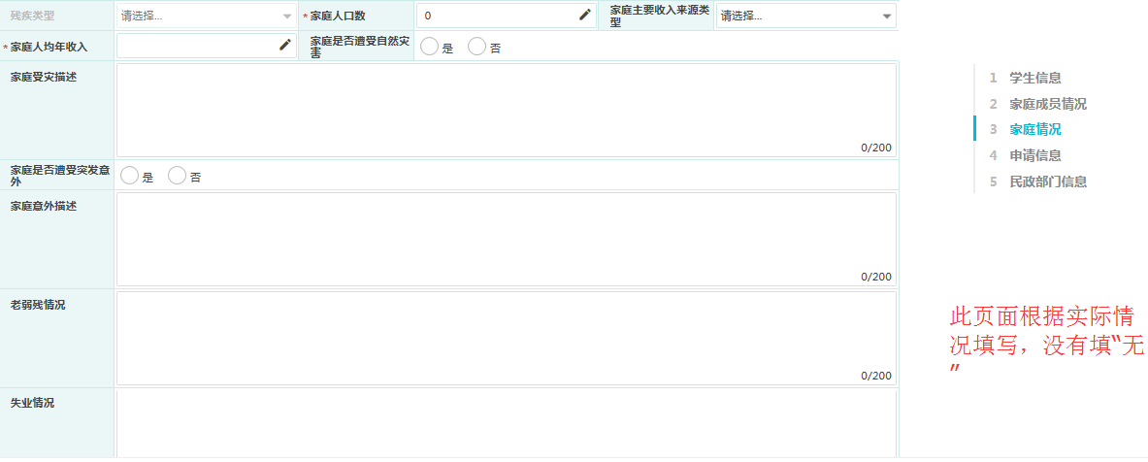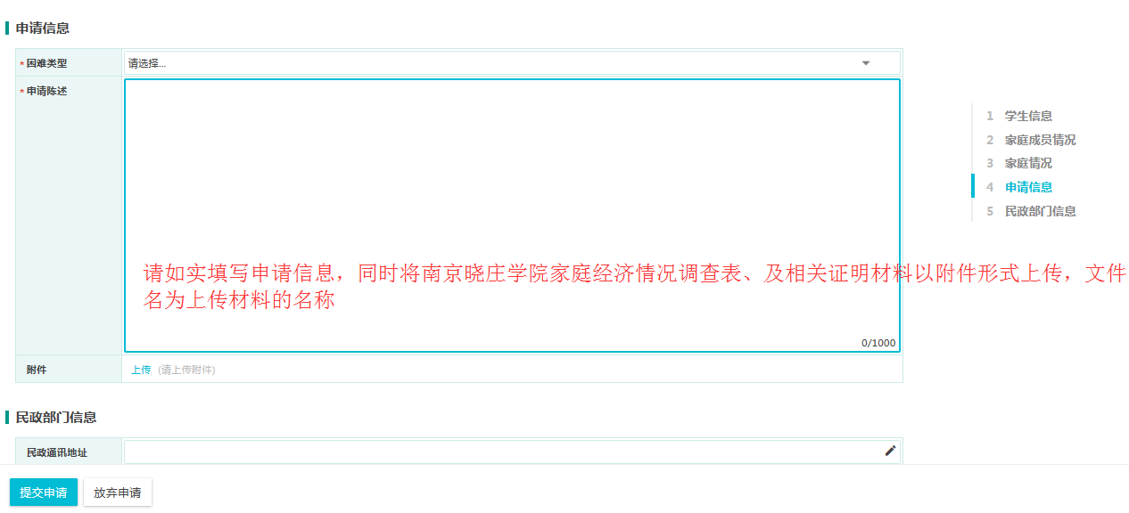
所有填写完毕后，请务必提交申请。

老生复核（pc端完成）
- 登录后进入复核界面
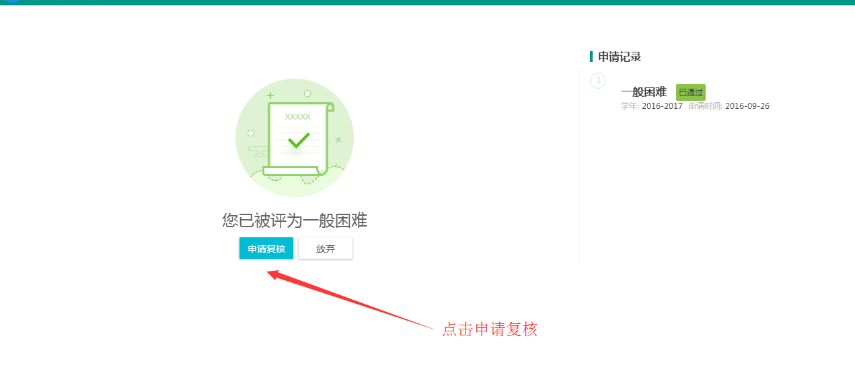

- 填写相关信息，如持有县级以上或扶贫办等部门发的建档立卡、低保证、残疾证等相关材料必须拍照上传。
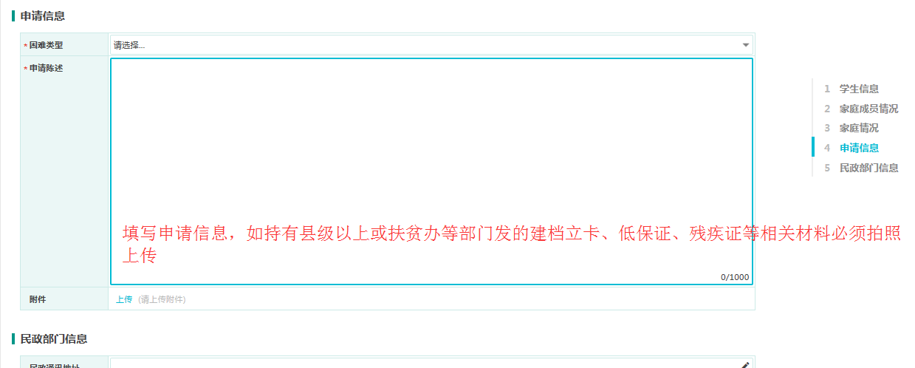
3、填写完成请务必提交

